Пензенский государственный университет
Кафедра «Вычислительная техника»
ОТЧЕТ
по лабораторной работе №8
по курсу «Логика и основы алгоритмизации в инженерных задачах»
на тему «Определение характеристик графов»
Пенза 2020
Выполнили:
студенты группы 19ВВ2
Дорофеев А.А.
Петров О.М.
Павлов А.А.

Приняли:
Митрохин М.А.
Юрова О.В.

Задание 1
- Сгенерируйте (используя генератор случайных чисел) матрицу смежности для неориентированного взвешенного графа G. Выведите матрицу на экран.
- Определите радиус и диаметр графа G, используя матрицу смежности графа.
- Определите подмножества периферийных и центральных вершин графа G, используя матрицу смежности.
- Найдите изолированные, концевые и доминирующие вершины.

Задание 2*
- Постройте для графа G матрицу инцидентности.
- Определите радиус и диаметр графа G, используя матрицу инцидентности графа.
- Определите подмножества периферийных и центральных вершин графа G, используя матрицу инцидентности.

Листинг
#define _CRT_SECURE_NO_WARNINGS
#include <stdio.h>
#include <stdlib.h>
#include <time.h>
#include <conio.h>
#include <locale.h>
#include <iostream>
#include <vector>
#include <time.h>

#include <stack> // стек
#include <string>
#include <limits>
#include <queue>

void zad1();
void zad1_2(int st);
void zad1_3(int st);
void zad1_4(int st);
void zad1_5(int st);
void zad1_nevzv();

#define INFTY INT_MAX
int** M1, ** M2, *nodes, *ex, *dom, *kon;
int N;

using namespace std;
queue <int> Q;
int st = 0;

void main(int argc, char* argv[])
{

int naprav = 0, ves = 0;

setlocale(LC_CTYPE, "rus");

if (argc == 1)
{
printf("\n Введите аргументы Lab7.exe <направленность> <вес>\n\n");
printf(" Параметры:\n");
printf(" dir - ориентированный граф\n");
printf(" weight - взвешанный граф\n");

_Exit(EXIT_SUCCESS);
}
for (int i = 0; i < argc; ++i)
{
if (strcmp(argv[i], "dir") == 0) // dir dis
naprav = 1;

if (strcmp(argv[i], "weight") == 0) // weigh unweigh
ves = 1;
}

if (ves == 1)
zad1();
else
zad1_nevzv();

if (naprav == 1)
{
zad1_3(st); // ориентированный граф
printf("\n\n");
zad1_5(st);
}
else
{
for (int i = 0; i < N; i++)
for (int j = 0; j < N; j++)
M2[i][j] = M1[i][j];
zad1_3(st); // ориентированный граф
printf("\n\n");
zad1_5(st);
}

std::cout << '\n';

_getch();

}

void zad1()
{

setlocale(LC_ALL, "russian");

printf("\n Укажите размер матрицы N*N: ");
scanf("%d", &N);

M1 = (int**)malloc(N * sizeof(int*));
for (int i = 0; i < N; i++)
{
M1[i] = (int*)malloc(N * sizeof(int));
}

nodes = (int*)malloc(N * sizeof(int));
ex = (int*)malloc(N * sizeof(int));
dom = (int*)malloc(N * sizeof(int));
kon = (int*)malloc(N * sizeof(int));
for (int i = 0; i < N; i++)
{
ex[i] = -1;
dom[i] = -1;
kon[i] = -1;
}

srand(time(NULL));
int ch = 0;
for (int i = 0; i < N; i++) // генерация матрицы M1 (взвешанный неориентированный)
{
M1[i][i] = 0;

for (int j = i + 1; j < N; j++)
{

ch = rand() % 10;
if (ch < 5)
M1[i][j] = ch;
else
M1[i][j] = 0;

M1[j][i] = M1[i][j];
}
}

M2 = (int**)malloc(N * sizeof(int*));
for (int i = 0; i < N; i++)
{
M2[i] = (int*)malloc(N * sizeof(int));
}

for (int i = 0; i < N; i++) // генерация матрицы M2 (взвешанный ориентированный граф)
{
M2[i][i] = 0;

for (int j = 0; j < N; j++)
{

ch = rand() % 10;
if (ch < 7)
{
M2[i][j] = ch;
M2[j][i] = 0;

}

else
{
M2[i][j] = 0;
}

}
}

}

void zad1_nevzv()
{
setlocale(LC_ALL, "russian");

printf("\n Укажите размер матрицы N*N: ");
scanf("%d", &N);

M1 = (int**)malloc(N * sizeof(int*));
for (int i = 0; i < N; i++)
{
M1[i] = (int*)malloc(N * sizeof(int));
}

M2 = (int**)malloc(N * sizeof(int*));
for (int i = 0; i < N; i++)
{
M2[i] = (int*)malloc(N * sizeof(int));
}

nodes = (int*)malloc(N * sizeof(int));

ex = (int*)malloc(N * sizeof(int));
dom = (int*)malloc(N * sizeof(int));
kon = (int*)malloc(N * sizeof(int));
for (int i = 0; i < N; i++)
{
ex[i] = -1;
dom[i] = -1;
kon[i] = -1;
}

srand(time(NULL));
int ch = 0;
for (int i = 0; i < N; i++) // генерация матрицы M1 (невзвешанный неориентированный)
{
M1[i][i] = 0;

for (int j = i + 1; j < N; j++)
{

ch = rand() % 10;
if (ch < 7)
M1[i][j] = 0;
else
M1[i][j] = 1;

M1[j][i] = M1[i][j];

}
}

for (int i = 0; i < N; i++) // генерация матрицы M2 (невзвешанный ориентированный)
{
M2[i][i] = 0;

for (int j = 0; j < N; j++)
{

ch = rand() % 10;
if (ch < 7)
{
M2[i][j] = 1;
M2[j][i] = 0;

}

else
{
M2[i][j] = 0;
}

}
}

}

void zad1_3(int st)
{
int r, i = 0;

///// вывод матрицы смежности
printf(" ");
for (int i = 0; i < N; i++)
printf("[%d] ", i );

for (int i = 0; i < N; i++)
{
printf("\n[%d]", i );

for (int j = 0; j < N; j++)
{
if ((i + 1) < 10)
{
if (j < 10)
printf("%3d ", M2[i][j]);
else
printf(" %3d ", M2[i][j]);

}

else if ((i + 1) < 100)
{
if (j == 0)
printf(" %d", M2[i][j]);
else if (j < 10)
printf(" %d", M2[i][j]);
else
printf(" %d", M2[i][j]);

}

}

}
/////
int sch2 = 0;
int sch_dom = 0;
printf("\n\n Поиск расстояний на основе обхода в ширину матрицы смежности ориентированного графа для каждой из вершин");
for (int j = 0; j < N; j++)
{
sch2 = 0;
printf("\n ");

for (int i = 0; i < N; i++) // исходно все вершины равны 10000
nodes[i] = 10000;

st = j;
Q.push(st);
int nach = st;

nodes[st] = 0;

while (!Q.empty())
{
st = Q.front();
Q.pop();

for (r = 0; r < N; r++)
if ((M2[st][r] != 0) && (nodes[r] > nodes[st] + M2[st][r])) // ребро существует и вершина не посещена
{
Q.push(r);
nodes[r] = nodes[st] + M2[st][r];
}
}

for (int i = 0; i < N; i++)
{

if (nodes[i] != 10000)
{
printf("%d ", nodes[i]);

}
else
{
nodes[i] = 0;
printf("0 ");
}
if (nodes[i] > ex[nach])
{
ex[nach] = nodes[i];
}
}

for (int j2 = 0; j2 < N; j2++) // для доминирующей и концевой
if (M2[j][j2] != 0 && j != j2)
sch2++;

if (sch2 == N - 1)
dom[j] = j;
if (sch2 == 1)
kon[j] = j;
}

/// ///

int rad = 10000;
int dia = 0;
for (int i = 0; i < N; i++)
if (ex[i] == 10000)
ex[i] = 0;
printf("\nЭксцентриситеты: \n");
for (int i = 0; i < N; i++)
{
printf("%d ", ex[i]);
if (ex[i] > dia)
dia = ex[i];
if ((ex[i] < rad) && (ex[i] != 0))
rad = ex[i];
}
if (rad == 10000)
rad = 0;
int sch1 = 0;
printf("\nРадиус - %d, диаметр - %d\n", rad, dia);
printf("Центральные вершины: \n");
for (int i = 0; i < N; i++)
{
if (ex[i] == rad)
{
printf("%d ", i);
sch1++;
}
}
if (sch1 == 0)
printf(" отсутствуют");
sch1 = 0;
printf("\nПерифирийные вершины: \n");
for (int i = 0; i < N; i++)
{
if (ex[i] == dia)
printf("%d ", i);
}
printf("\nИзолированные вершины: \n");

for (int i = 0; i < N; i++)
{
if (ex[i] == 0)
{
printf("%d ", i);
sch1++;
}
}
if (sch1 == 0)
printf("отсутствуют");
printf("\nДоминирующие вершины: \n");
for (int i = 0; i < N; i++)
{
if (dom[i] != -1)
{
printf("%d ", i);
}
}
printf("\nКонцевые вершины: \n");
for (int i = 0; i < N; i++)
{
if (kon[i] != -1)
{
printf("%d ", i);
}
}
}

void zad1_5(int st)
{
printf("Матрица инцидентности: \n");
int r, i = 0;
int j = 0;
int reb = 0;

for (int i = 0; i < N; i++)
{
for (int j = 0; j < N; j++) //СЧИТАЕМ КОЛИЧЕСТВО РЕБЕР
if (M2[i][j] != 0)
reb++;
}
int** inc;

inc = (int**)malloc(N * sizeof(int*));
for (int i = 0; i < N; i++)
{
inc[i] = (int*)malloc(reb * sizeof(int));
}
for (int i = 0; i < N; i++)
for (int j = 0; j < reb; j++)
inc[i][j] = 0;
int sch4 = reb;
reb = 0;
for (int i = 0; i < N; i++) //создание матрицы инцидентности
{
for (int j = 0; j < N; j++)
if (M2[i][j] != 0)
{
inc[i][reb] = M2[i][j]; //начало
inc[j][reb] = -1; //конец
reb++;
}
}

int* ex1;
ex1 = (int*)malloc(N * sizeof(int));
int* nodes;
nodes = (int*)malloc(N * sizeof(int));
for (int i = 0; i < sch4; i++)
{
nodes[i] = -1;
ex1[i] = -1;
}

printf("\n ");
for (int i = 0; i < sch4; i++)
printf("[%d] ", i );

for (int i = 0; i < N; i++)
{
printf("\n[%d]", i );

for (int j = 0; j < sch4; j++)
{
if ((i + 1) < 10)
{
if (j < 10)
printf("%3d ", inc[i][j]);
else
printf(" %3d ", inc[i][j]);

}

else if ((i + 1) < 100)
{
if (j == 0)
printf(" %d", inc[i][j]);
else if (j < 10)
printf(" %d", inc[i][j]);
else
printf(" %d", inc[i][j]);
}
}
}

int sch2 = 0;
int g = 0;
printf("\n\n Поиск расстояний на основе обхода в ширину матрицы смежности ориентированного графа для каждой из вершин");
for (int j = 0; j < N; j++)
{
sch2 = 0;
printf("\n ");

for (int i = 0; i < N; i++) // исходно все вершины равны 10000
nodes[i] = 10000;

st = j;
Q.push(st);
int nach = st;

nodes[st] = 0;

while (!Q.empty())
{
st = Q.front();
Q.pop();

for (r = 0; r < sch4; r++)
if (inc[st][r] > 0 ) // ребро существует и вершина не посещена
{
for (g = 0; g < N; g++)
if (inc[g][r] == -1)
{
if(nodes[g] > nodes[st] + inc[st][r])
{
nodes[g] = nodes[st] + inc[st][r];
Q.push(g);
}
break;
}

}
}
for (int i = 0; i < N; i++)
{
if (nodes[i] != 10000)
{
printf("%d ", nodes[i]);
sch2++;
}
else
{
nodes[i] = 0;
printf("0 ");
}
if (nodes[i] > ex1[nach])
{
ex1[nach] = nodes[i];
}
}
}

/// ///

int rad = 10000;
int dia = 0;
for (int i = 0; i < N; i++)
if (ex1[i] == 10000)
ex1[i] = 0;
printf("\nЭксцентриситеты: \n");
for (int i = 0; i < N; i++)
{
printf("%d ", ex1[i]);
if (ex1[i] > dia)
dia = ex1[i];
if ((ex1[i] < rad) && (ex1[i] != 0))
rad = ex1[i];
}
if (rad == 10000)
rad = 0;
int sch1 = 0;
printf("\nРадиус - %d, диаметр - %d\n", rad, dia);
printf("Центральные вершины: \n");
for (int i = 0; i < N; i++)
{
if (ex1[i] == rad)
{
printf("%d ", i);
sch1++;
}
}
if (sch1 == 0)
printf(" отсутствуют");
sch1 = 0;
printf("\nПерифирийные вершины: \n");
for (int i = 0; i < N; i++)
{
if (ex1[i] == dia)
printf("%d ", i);
}
}

Ход работы

Задание 1
- Сгенерировали (используя генератор случайных чисел) матрицу смежности для неориентированного взвешенного графа G. Вывели матрицу на экран.
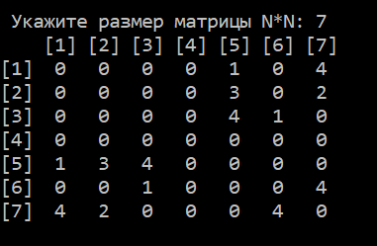
Рисунок 1. Матрица смежности

- Определили радиус и диаметр графа G, используя матрицу смежности с вычисленными эксцентриситетами.
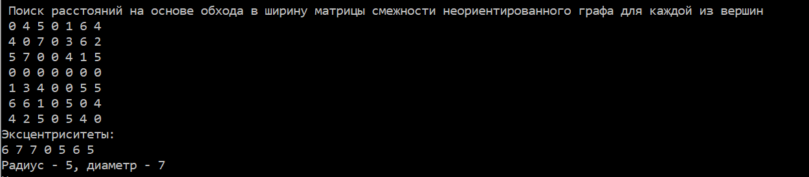
Рисунок 2. Вычисление радиуса и диаметра

3, 4. Определили подмножества периферийных и центральных вершин графа. А также изолированные, концевые и доминирующие вершины.
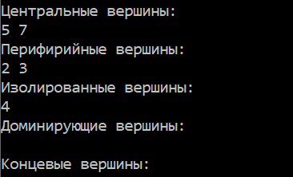
Рисунок 3. Характеристики вершин

Задание 2*
- Построили для графа G матрицу инцидентности.
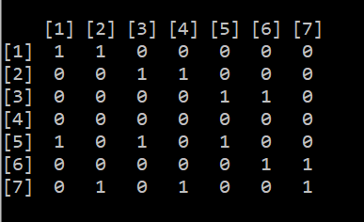
Рисунок 4. Матрица инцидентности

- Определили радиус и диаметр графа G, используя матрицу инцидентности графа.
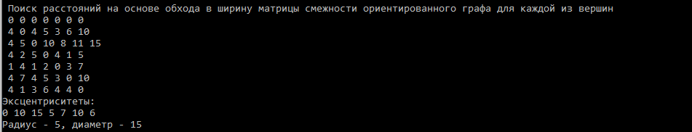
Рисунок 5. Радиус и диаметр
- Определили подмножества периферийных и центральных вершин графа G, используя матрицу инцидентности.
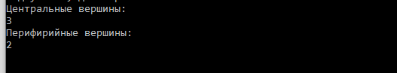
Рисунок 6. Центральные и периферийные вершины

Вывод
В ходе выполнения лабораторной работы мы освоили алгоритмы определения характеристик графа, а также алгоритм построения матрицы инцидентности.

